Оқу ісінің меңгерушісі: Курмашева А.А.
Сабақтың тақырыбы: Тәулік |  |  | Мұғалімнің аты-жөні: Нугуспанова Ш.Т.  Күні: 06.12.17ж
СЫНЫП: 2 «А» |  | Қатысқан оқушылар саны: |  | Қатыспаған оқушылар саны: 0
Сабақ негізделген оқу мақсаттары |  | 2.5.1.1** - 1 -2 амалмен орындалатын есепті кесте, сызба, қысқаша жазба түрінде модельдеу  2.1.3.4 - ұзындық (см, дм, м)/ масса (кг, ц)/ уақыт (сағ, мин, тәулік, ай, жыл) өлшем бірліктерін олардың арақатысына сүйеніп түрлендіру
Сабақ нәтижесі: |  | Оқулықта берілген және қосымша тапсырмаларды орындайды. Жазба жұмыс жасайды. Сұраққа жауап береді.  жұмысты бірлесе орындайды.Өз бетінше жұмыс жасайды. Сұраққа жауап береді. Қосымша үлестірме ресурстармен жұмыс жасайды.  Оқулықтан тыс берілген қосымша тапсырмаларды орындайды, тақырып бойынша қосымша мәліметтер мен дәлелдер келтіре алады.
Бағалау критерийі |  | Жеке, жұптық, топтық тапсырмаларды орындай алады. Сабақ барысында тыңдаушының назарын өзіне аудара алады.
Ресурстар |  | Оқулық, суреттер, топқа бөлуге арналған кеспе қағаздар және әртүрлі заттар, топтық тапсырмалар, кері байланыс, стикер.
Әдіс-тәсілдер |  | Сұрақ-жауап, әңгімелеу, түсіндіру, ойын, көрнекілік. Рефлексия.
Пәнаралық байланыс |  | Музыка, қазақ тілі.
Сабақтың жоспары
Жоспарланғануақыт | Сабақ барысы : |  |  |  | Бағалау түрлері
Басталуы  5 минут | Ұйымдастыру кезеңі 2 минут  Психологиялық ахуал қалыптастыру: 3 минут  Сыныптың ұраны:  Оқимыз, жазамыз, жеңеміз!!!  Сыныптың эмблемасымен (логотипімен) таныстыру  -Қазір қай мезгіл?  -Қай ай?  -Желтоқсан айында қандай мерекелер бар?  -Алдымызда қандай мереке келе жатыр?  -Ендеше, бүгінгі біздің сабағымыздың эмблемасы осы тәуелсіздік күнімен байланысты болмақ. Тәуелсіздік мерекесі қарсаңында елімізде әртүрлі іс-шаралар, сайыстар өтеді, жеңіске жеткен жеңімпаздарды марапаттайтынын бәріміз білеміз. Сол сияқты бүгін бізде сабаққа жақсы, белсенді қатысқан оқушыларымызды марапаттап, бағалайтын боламыз.  Кіріспе тапсырма:  Миға шабуыл  Зейінді шоғырландыруға арналған тапсырма:  - Мынау қандай өрнек? (2 амалды өрнек)  - Ал мынау ше? (жақшалы өрнек)  - Мына өрнекте қай амал алдымен орындалады? (жақшаның іші)  - 1 сағатта неше минут бар? (60)  - Аптада неше күн бар? (7 күн)  - 1 айда неше күн бар? (30-31)  - Сағат нешені көрсетіп тұр? ( 9 жарым)  - Мынау қалай аталады? (15=15, теңдік)  - Мынау ше? (19$<10, теңсіздік)$ |  |  |  | «Сыныптың ұраны» тренинг, қағаздар, қалам.
Жаңа білім  10 минут | Білу және түсіну  Топтық тапсырма: (постер қорғау)    1-топ: Ұзындықтың өлшем бірліктері  2-топ: Массаның өлшем бірліктері  3-топ: Көлемнің өлшем бірліктері  4-топ: Уақыттың өлшем бірліктері  Сөзжұмбақ шешу: (жауабы: тәулік)  Оқушылар оқулықтағы негізгі тақырыппен танысады.  Дәптермен, тақтамен жұмыс.  Оқулықта берілген тапсырмалармен жұмыс. Тапсырмалар орындау соңында кері байланыс орындату. Оқушылардың тапсырманы орындау деңгейіне сай бағалап отыру. |  |  |  | Оқулық,  түрлі-түсті маркерлер, ватман
Ортасы  10 минут | Қолдану  Қалыптастырушы бағалау тапсырмасы:  Тапсырма  Сағаттардың көрсетіп тұрған уақытын жаз.  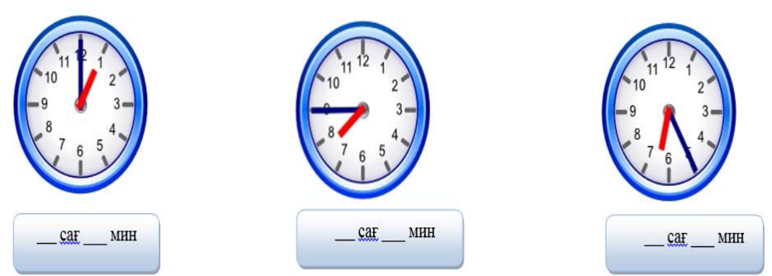  Дескриптор: Білім алушы  −минуттық тіл 12- ні көрсетіп тұрған уақытты дәл анықтайды және  жазады;  −сағаттың ширек бөлігі қалған уақытты дәл анықтайды және жазады;  −минуттық тіл толық сағатты көрсетпеген жағдайдағы уақытты дәланықтайды және жазады.  Қызықты қосымша тапсырмаларды орында:  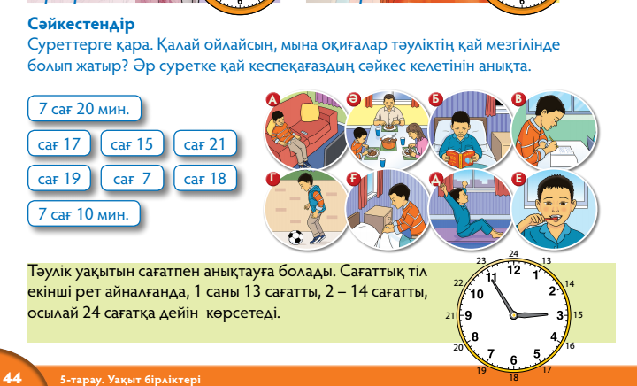 |  |  |  | Оқулық,  қб тапсырмалары,
Сергіту сәті  2 минут | Сергіту сәті "Көңілді күн"  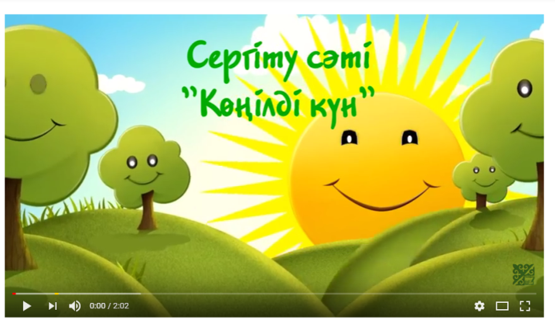 |  |  |  | видеожазба
Аяқталуы  Сабақты бекіту  10 минут | Синтез «Ойлан – жұптас – бөліс» әдісі  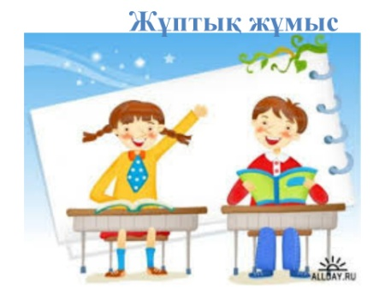  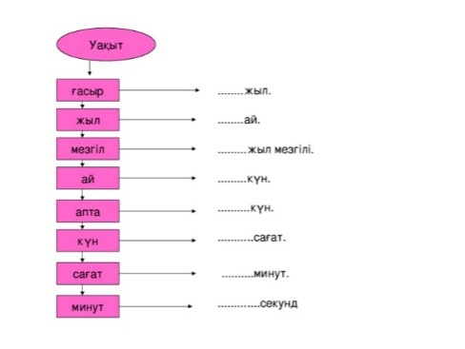  Цифрлық диктант |  |  |  | «Ойлан – жұптас – бөліс» әдісі
Кері байланыс  3 минут | «Рефлексиялық шеңбер, «Еркін микрофон» әдісі  Оқушылар шеңберге тұрып, төмендегі сұрақтарға жауап береді.  - Сабақ барысында көңіл-күйіңіз қандай болды? Неліктен?  - Бүгін не білдіңіз? Сіз үшін не жаңалық болды?  - Сабаққа қатысуыңызды қалай бағалайсыз?  - Сабақта қандай қиындықтар туындады?  - Сабақ аяқталғанда көңіл-күйіңіз қандай? Неліктен? |  |  |  | Рефлексиялық шеңбер
Бағалау | Бүгінгі алған білімдерін «Блоб ағашы» әдісі арқылы бағалайды.
Үйге тапсырма: оқулықта қалған тапсырманы аяқтау.

